台北真理堂青年牧區信義學生宿舍暨門徒訓練中心
申請須知
壹、信義學舍的使命
服務外地大專生，訓練青年主門徒。

貳、信義學舍的異象
服務：提供外地大專生一個良好的生活、讀書與信仰環境。
訓練：透過教會資源、宿舍的聚會活動與生活規範，幫助學生懂得使用聖經的價值觀建立好品格，活出身心靈健康的生活，並在團體中學習愛與順服。期待學生克盡本份─課業專心、生活用心、與人相處有愛心，在家庭、學校、社區（社群）和未來職場帶出好的影響力。

參、學舍租金說明
學舍租金全數使用於網路、保全、設備採購與修繕維護等費用；水、電、瓦斯等費用，由各樓層舍友平均分擔。每學年學舍租金可能因舍友使用狀況作調整，實際情形依信義學舍管理團隊公布者為準。
※從103學年度開始，信義學舍將會到校園附近另外開設政大分舍，租金等相關資料與現在相同，唯硬體設施有別，目前暫不提供相關照片，詳細硬體設備可於面談時詢問面談人員。

肆、信義學舍環境簡介
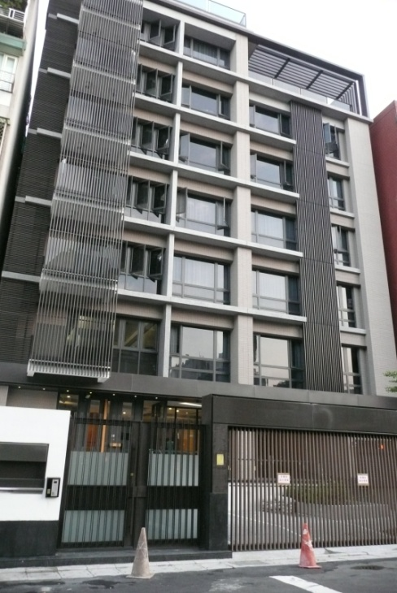 | 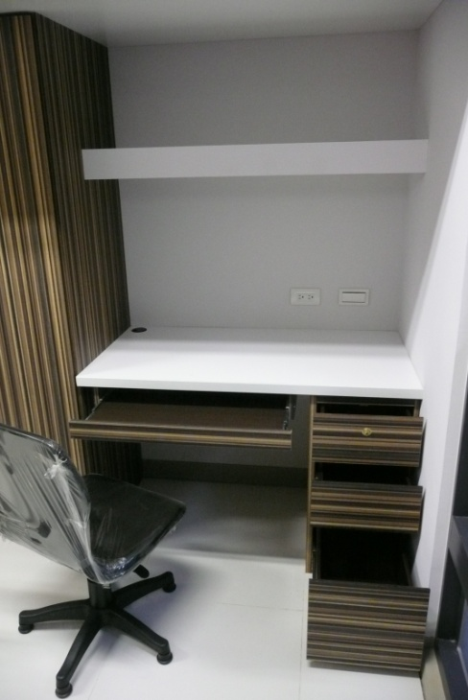 | 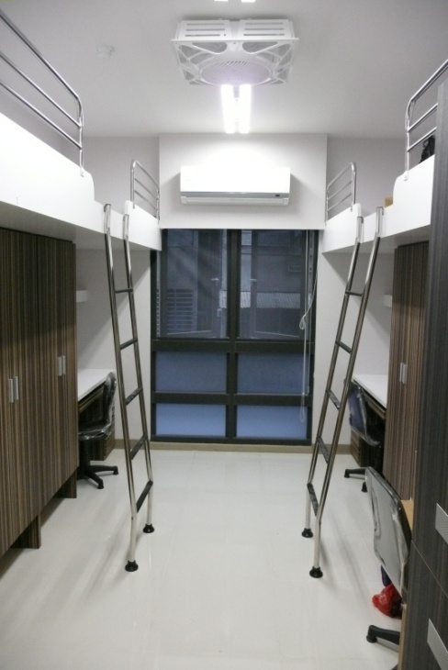
學舍外觀 | 個人空間 | 寢室配置（四人一間）

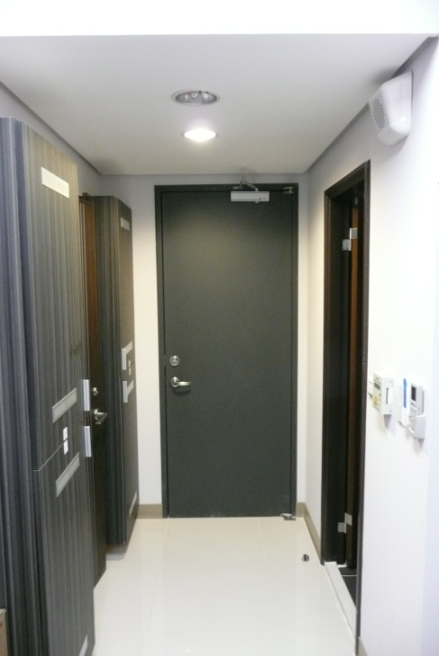 | 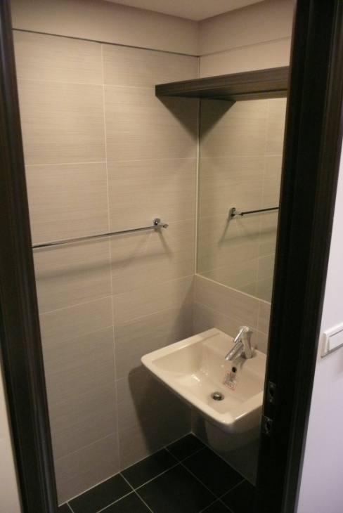 | 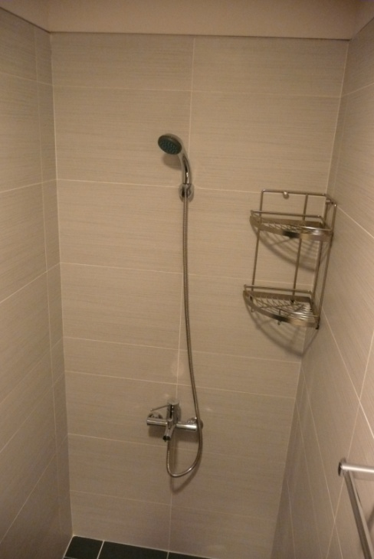
寢室玄關 | 浴室 | 浴室
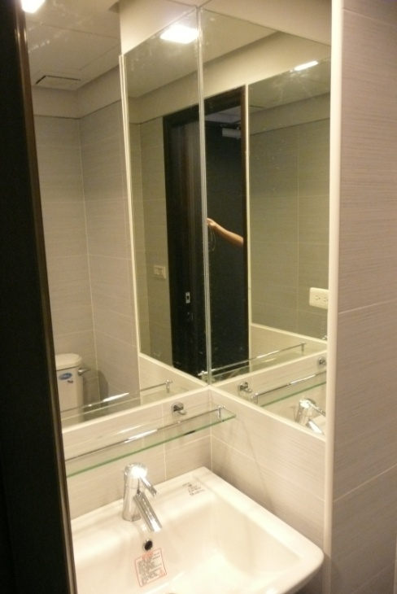 | 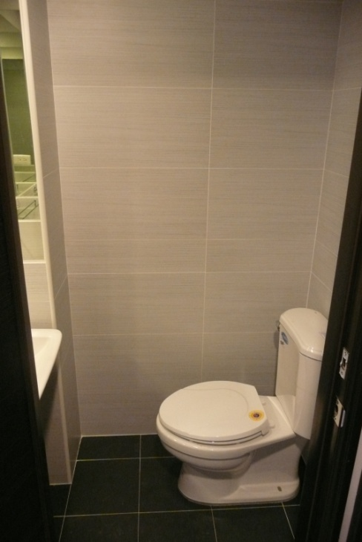 | 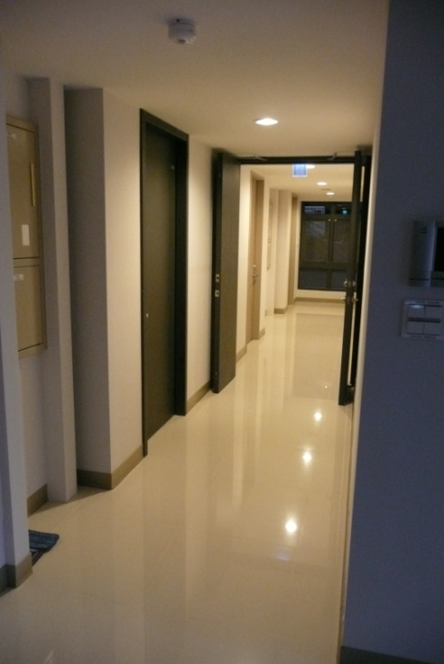
廁所 | 廁所 | 走廊
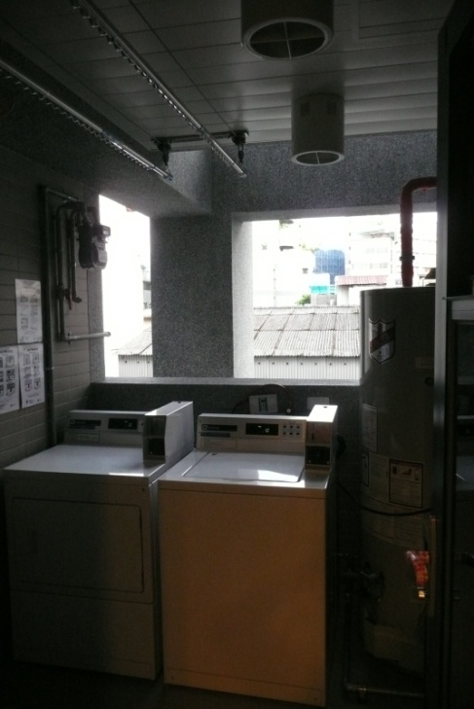 | 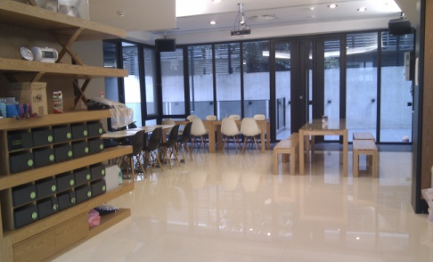  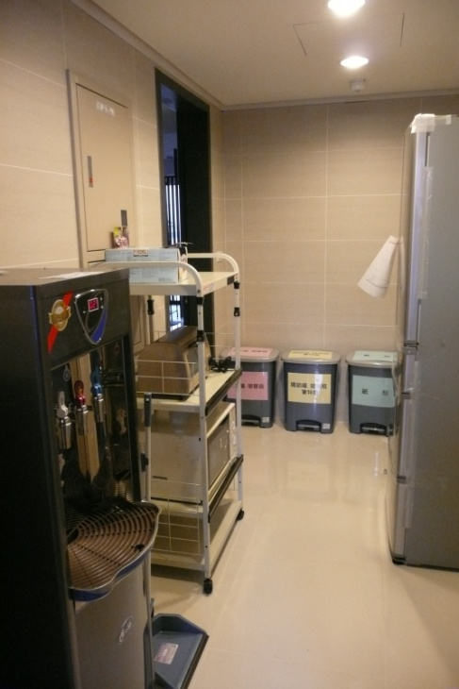 | 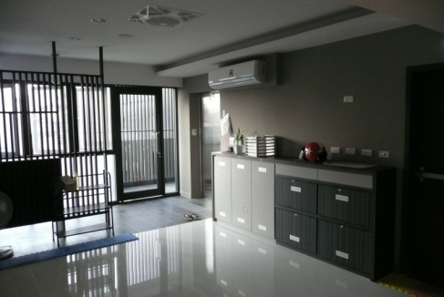  公共空間
洗衣間  房間玄關 | 茶水間

伍、信義學舍申請流程
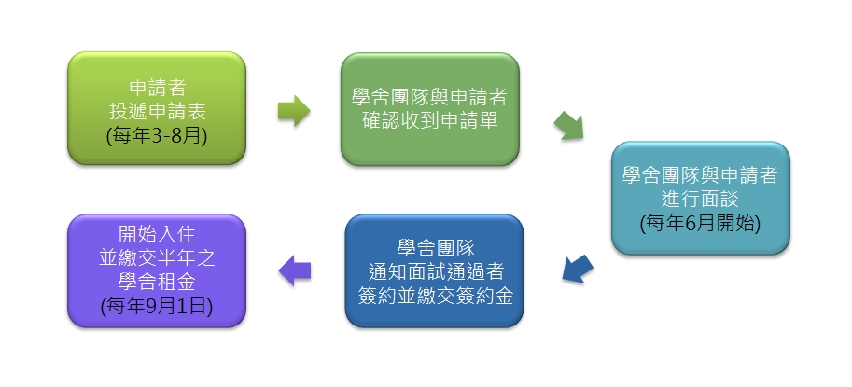

陸、信義學舍軟硬體設施
1、寢室固定設備：除提供床位、書桌、檯燈、書架、椅子、衣櫥等固定設備，寢具須自備。
2、衛浴設備：每間皆4人共用一間浴室及一間廁所。
3、網路設備：書桌下皆設有網路孔，網路線須自備。
4、電話通訊設備：寢室裝置公用電話，供各寢室通話，以及接通外線電話；無法對外撥打。
5、公共區域：設有投幣式洗衣機、投幣式烘衣機，免費脫水機，冰箱，飲水器，流理台，鞋櫃，陽台曬衣架，清潔用具及小型家電（電鍋、烤箱、微波爐、吸塵器）。
6、一樓設有廚房及交誼廳，地下二樓設有置物櫃及腳踏車停車場。
7、安全維護設施：電梯及樓梯出入口裝設門禁卡感應器，以及錄影監控系統；門禁卡僅得進入同性樓層及公共區域樓層。一樓全天24小時有工讀生或保全人員輪值，並於公共區域樓層巡邏。每年皆會與轄區所屬消防分隊舉辦消防講習；消防系統均委託外面專家廠商每月定期保養檢測。
8、空調設備：每間寢室皆有冷氣，依使用者付費原則，舍友須購買冷氣卡始得使用。
柒、特別注意事項
１、由於每一樓層皆有二十位舍友居住，可能會有習慣上彼此干擾的現象；又學舍與鄰近住戶距離較近，且剛好位居交通要道。若對於聲音敏感，建議您暫時先不申請學舍。
２、信義學舍係門徒訓練中心，借宿期間，舍友須遵守本舍之斷網、門禁、聚會、外宿、打掃清潔、學習溝通，處理衝突等相關規定，若有違反，信義學舍得無條件單方解除與舍友之契約。
３、申請表投遞得使用郵寄、傳真或電子信箱等方式，資料務必填寫完整，並附上照片以供辨識。
台北真理堂青年牧區信義學舍暨門徒訓練中心申請表
申請表投遞地址：台北市新生南路三段86號 台北真理堂青年牧區
電話：0989-939-981 傳真：02-23639401 Email：studentdorm.ttlc@gmail.com
2022/06/01更新
第一部份：基本資料 填寫日期：西元 年 月 日
姓名： |  |  |  | 出生：西元 年 月 日 |  | 照片一吋
性別： |  |  |  | 宗教信仰：
手機： |  |  |  | 家長手機：
Email： |  |  |  | Line ID：
通訊地址：
學校系級： 大學/學院 系 年級 |  |  |  |  |  | 9月後年級：
介紹人： |  | 介紹人電話：
家庭成員
稱謂 | 姓名 |  | 年齡 |  | 職業 |  | 宗教信仰
上述提供個資用途若同意請勾選下列
我明白上面個資僅供台北真理堂信義學舍使用。
不論申請結果，我願意接收教會或信義學舍的活動邀請資訊。
(Ex: 主日聚會、學習類講座、節慶活動、運動比賽、戶外活動、營會類活動。)
第二部份：請回答下列問題，幫助讓我們更多了解您…
1、您申請信義學舍的原因是？

2、您習慣的就寢時間是？
22點以前 22～23點 23～0點 0～1點 1點以後
3、您習慣的起床時間是？
6點以前 6～7點 7～8點 8～9點 9點以後
4、若您尚未受洗成為基督徒，請回答以下問題：
(1)您對基督教的態度？ 願意了解 稍有興趣 不想接觸 極為反感
(2)您認為耶穌是一位？ 宗教家 慈善家 救主 道德家 騙子
(3)您願意參與認識基督信仰的課程與活動的意願程度？ 不願意12345 願意
5、若您是基督徒，請回答以下問題：
(1)您目前在哪間教會參與聚會？
(2) 已於______歲受成人洗禮。 受嬰兒洗禮並且堅振過。 僅受嬰兒洗禮。
受洗教會： ，施洗牧師：
(3)您過去在教會參與過哪些服事角色？
(4)學舍對於住宿之基督徒需委身穩定參加真理堂小組、主日崇拜、裝備課程，您是否已跟現有
聚會牧者、輔導討論此事？ 是 否。
6、若您能住進學舍，有什麼特別需要，可以讓我們作參考？（可複選）
讀書不希望有聲音干擾。睡覺時會受燈光或聲音影響。希望有早睡早起的同伴。
希望和整潔的同伴住。有慢性、罕見疾病或身心特殊狀況：
7、請勾選您的興趣或專長（可複選）
(1)活動類：舞蹈 。烹飪。運動 。樂器 。
其他才藝： 。
(2)資訊類：電腦相關。文書處理。影片製作與剪輯。平面設計。其他：
(3)藝文類：攝影 。戲劇 。寫作。繪畫。電影賞析。其他：
8、其他您想讓我們了解的：

